2018-2019 EĞİTİM-ÖĞRETİM YILI KIZILDAĞ ORTAOKULU 6. SINIF TÜRKÇE DERSİ 2. DÖNEM 2. SINAV SORULARI

ADI: SOYADI:
1. 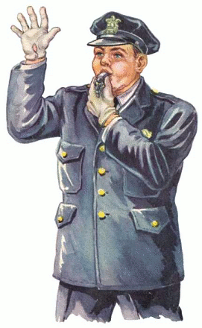Polis, altında türemiş sözcük yazan atın geçmesine izin verecektir. Buna göre hangi at geçmelidir?
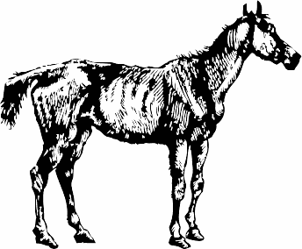
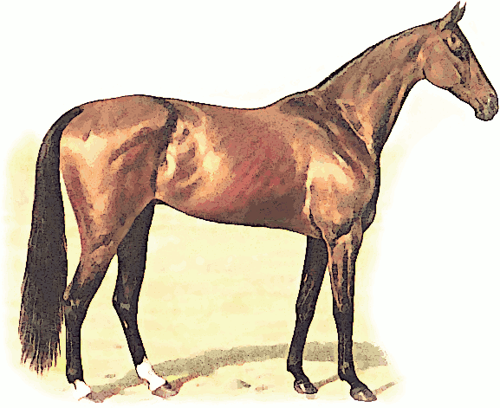
A)

B)

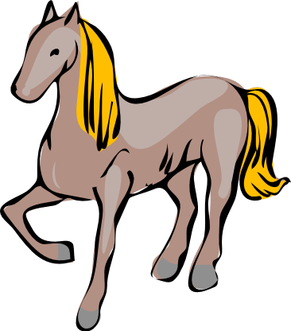
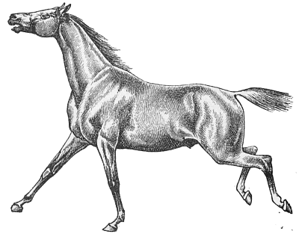
Nallar
Kuyruğum
Koşarım
Hızlıyım
D)

C)

2. Hangi tahtaya yazılmış olan cümle “amaç- sonuç” anlamı içermektedir?
A) Seni görmeye geldim.
B) Yorulduğum için koşmadı.
C) Konuştuğum için ceza aldım.
D)Not almadığımdan unuttum.

3.Aşağıdaki şiirin şairi için hangisini söylemek doğru olmaz?
NUMARASI:
Memleket isterim
Gök mavi, dal yeşil, tarla sarı olsun;
Kuşların çiçeklerin diyarı olsun.

Memleket isterim
Ne başta dert, ne gönülde hasret olsun;
Kardeş kavgasına bir nihayet olsun.

Memleket isterim
Ne zengin fakir, ne sen ben farkı olsun;
Kış günü herkesin evi barkı olsun.
Cahit Sıtkı Tarancı

A) Kardeş kavgasının bitmesini istiyor.
B) Şair, yalnızca kendisini düşünmektedir.
C) Zengin- fakir ayrımını istememektedir.
D) Herkesin evi olmasını istemektedir.

4.Selçuk, Aşağıdaki koyu yazılmış sözcüklerden hangisi edat değildir?
A) Güneşe karşı uzanıp uyudu.
B) Geldim ancak seni bulamadım
C) Aynı senin gibi konuşuyor.
D) Cennet kadar güzel vatanımız var.

5. “Çocuğun aldığı düşük notu gören baba küplere bindi.”Altı çizili deyimle anlatılmak istenen duygu aşağıdaki yüz ifadelerinden hangisine uymaktadır?
A ) B)

C) D)



6. Palyaço diyor ki:”Bir iş için gerekli parayı veren kimse istediğini elde eder.” Bu sözünü bir atasözü ile söylemiş olsaydı hangi atasözünü seçmesi gerekirdi?

A) Paranın yüzü sıcaktır.
B) Para parayı çeker.
C) Para ile imanın kimde olduğu belli olmaz
D) Parayı veren düdüğü çalar.

7. Hangi cümlede arılar herhangi bir yönden karşılaştırılmışlardır?
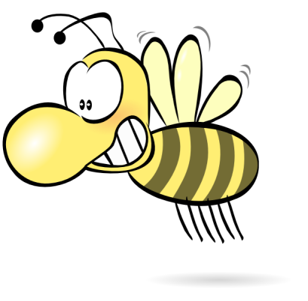
A) Arılar bal yapar.
B) Arıların kanatları vardır.
C) Arının biri daha neşeli görünüyor.
D) İki arı da çok güzel.

8. Çizgi adam ile ilgili verilen özelliklerden hangisi pekiştirilmiştir?

A) Masmavi adam
B) Yürüyen adam
C) Komik adam
D) Oyuncak gibi adam

9. Aşağıdaki cümlelerin hangisinde "o" sözcüğü, kişi adı yerine kullanılmamıştır?

A) Kazaklarımın içinde en çok onu severim.
B) Belli ki o sana çok fazla kızmış.
C) O, en son söylenecek şeyi en başta
söyler.
D) Bu boş laflara o aldırmaz.

10. “Açık “ sözcüğü aşağıdaki cümlelerin hangisinde mecaz anlamıyla kullanılmıştır?
A) odadaki açık pencereleri kapat.
B) Lütfen benimle açık konuş.
C) Gece okulun kapısı açık kalmış.
D) Caddedeki bazı dükkanlar açıkmış.

ALDIĞI NOT:

11. Aşağıdaki cümlelerin hangisinde sözü söyleyen kişinin kendi düşüncesi (yorum) vardır?
A) Hava bugün güneşli.
B) Yaz mevsimi gerçekten çok güzeldir.
C) Bu kitabın fiyatı 18 Liradır.
D) Resim, görsel sanatlardan biridir.

12. Aşağıdaki cümlelerin hangisinde “de,da” nın yazımında yanlışlık yapılmıştır?
A) Annemde benim gibi düşünüyor.
B) Evde uzun süre oturmak canımı sıkıyor.
C) Atatürk de tiyatroyu severmiş.
D) Ben de seninle geleyim mi?

13. “Bu ne bitmez dertmiş deme,
Bitmeyecek dert yoktur.
Bu ne zor bir soru deme,
İstersen çözemeyeceğin soru yoktur.”
Yukarıdaki şiirde şair ne öğütlemektedir?

A) Sessiz olmamızı
B) Azimli olmamızı
C) Hızlı olmamızı
D) Saygılı olmamızı

14. Aşağıdaki cümlelerin hangisinde kesme işareti yanlış kullanılmıştır?
A) Dersimiz 8.30’da başlıyor.
B) Komşumuz THY’de çalışıyor.
C) Her şey A’dan Z’ye incelendi.
D) Başarılarınla aile’cek övünüyoruz.

15. Hangi kelimenin sonuna sesli bir harf getirilirse sessiz yumuşaması olur?
A) Saç B) Çiçek
C) Ufuk D) Bilgisayar
16. Aşağıdaki cümlelerin hangisinde bağlaç yoktur?
A) Funda geldi ve gitti.
B) Bugün de hava çok soğuk.
C) Güzel mi güzel bir ev almışlar.
D) Ne okur ne de dinler.

17. Aşağıdaki sözcüklerden hangisinin yazımı yanlıştır?
A) Orijinal
B) Bir gün
C) Herhangi biri
C) Herkez

18.Aşağıdaki cümlelerin hangisinde
pekiştirme sıfatı vardır?
A) Kapkara bir kedi gördüm.
B) Suların içine kendini bir balık gibi attı.
C) Eski ve kötü bir evde yaşıyordu.
D) Siyah arabaya siyah cam çok yakışmış.

19. Aşağıdaki dizilerin hangisinde “isim tamlaması” vardır?
A) Yeşil pencerenden bir gül at bana
B) Işıklarla dolsun kalbimin içi
C) Geldim işte mevsim gibi kapına
D) Gözlerimde bulut kalbimde çiğ

20.Aşağıdaki cümlelerin hangisinde kişileştirme yoktur?
  - Ağlayacak hangi rüzgâr kim bilir?

  - Seyredecek hangi bahar, kim bilir?
  - El uzatacak analar, kim bilir?
D) Göz kırpacak dağlar, kim bilir?

21. "Bizimle çalışanlar tiryaki oluyor."
Bu cümledeki zamir aşağıdakilerden hangisidir?

A) bizimle
B) çalışanlar
C) tiryaki
D) oluyor

22. Aşağıdaki sözcüklerden hangisinin son harfi ünlü ile başlayan bir ek aldığında yumuşamaz?
A) Renk
B) Kasap
C) Kıraç
D) Millet

23. Konusunu sizin belirleyeceğiniz ve herhangi bir kuruma yazacağınız bir dilekçe örneği yazınız. Kağıdın yan tarafındaki boşluğu normal bir kağıt ebatı gibi düşünerek ve sayfa düzenine dikkat ederek yazınız. (20 P)

NOT: 1-20 arası sorular 4’er puandır. 21 ve 22. sorular bonus puanlıdır. 23. soru ise 20 puandır.
“Unutmayın, bedava peynir sadece fare kapanında olur…”

BAŞARILAR…

